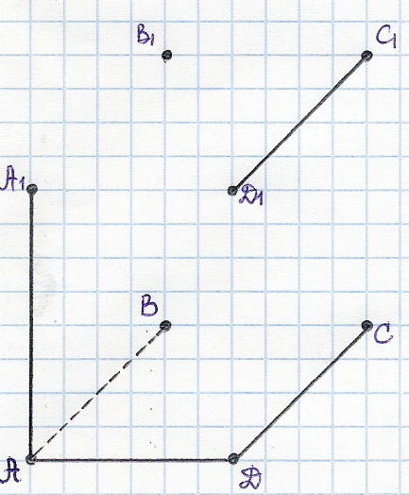

***Додатки***

***Картка 1***

1 *. Домалюйте відсутні ребра призми.*

*2 . Вкажіть кількість вершин.*

*3 . Вкажіть кількість ребер призми.*

*4 . Вкажіть кількість граней призми.*

*5 . Проведіть діагоналі призми і запишіть.*

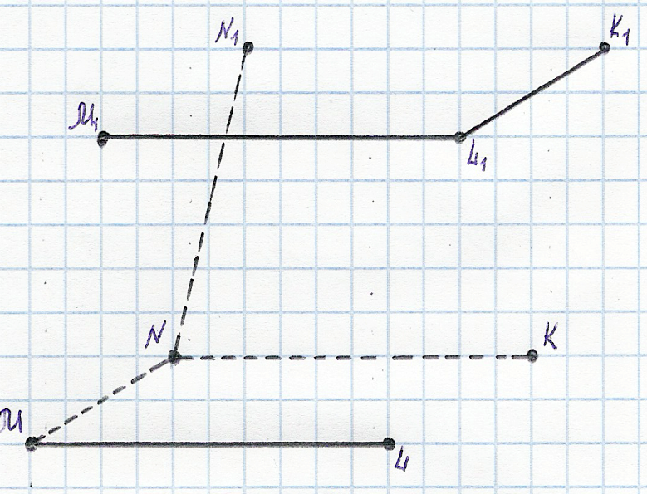

***Картка 2***

*1. Домалюйте відсутні ребра призми.*

*2. Вкажіть кількість вершин .*

*3. Вкажіть кількість ребер призми****.***

*4. Вкажіть кількість граней призми.*

*5. Проведіть діагоналі призми.*

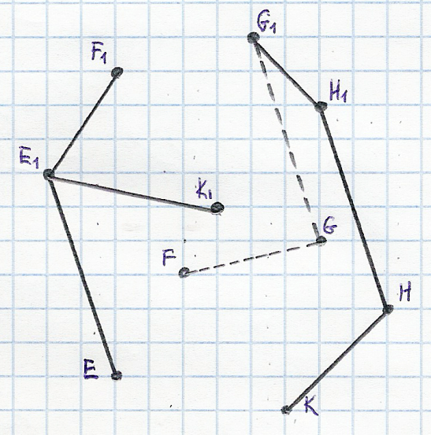***Картка 3***

*1. Домалюйте відсутні ребра призми.*

*2 . Вкажіть кількість вершин.*

*3 . Вкажіть кількість ребер призми.*

*4 . Вкажіть кількість граней призми.*

*5 . Проведіть діагоналі призми.*

Опорний конспект №34

Тема «Призма»

1. Многогранник, у якого дві грані – рівні п-кутники, а решта п- граней – паралелограми, називається п-кутною призмою.
2. OLE-объектМногокутники називають основами призми, інші грані - бічними гранями призми, відрізки, що сполучають відповідні вершини основ - бічними ребрами призми.
3. Призму з п-кутником в основі називають п-кутною.
4. Висотою призми називають перпендикуляр, проведений із будь-якої точки однієї основи до площини другої основи.
5. Діагоналлю призми називають відрізок, який сполучає дві вершини, що не належать одній грані.
6. Діагональним перерізом призми називають переріз площиною, що проходить через два бічних ребра, що не належать одній грані.

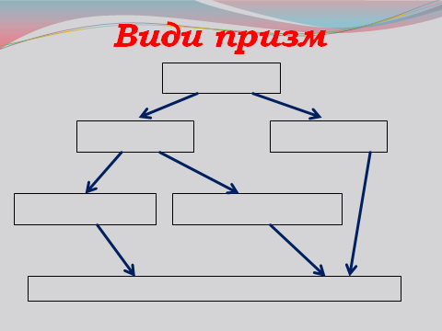

1. ***Прямою призмою називають призму, бічні ребра якої перпендикулярні до площин основ.***
2. ***Призму, яка не є прямою, називають похилою.***
3. ***Правильною призмою називають пряму призму, основи якої – правильні многокутники.***